**Вариант 1.**

**Задание 3. Монологическое высказывание.**

*Выберите одну из предложенных тем беседы.*

*Тема 1. Наши верные друзья.* *Опишите фотографию.*

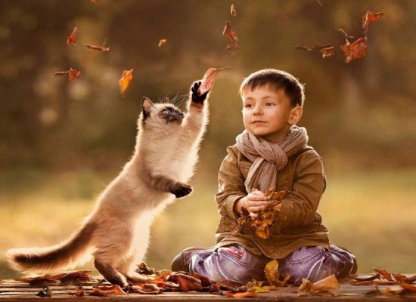

**Не забудьте описать:**

-время и место действия; -главных героев фотографии;

-их позу и движения; -общее настроение произведения.

*Тема 2. Поход  в лес, который запомнился мне больше всего.  (Повествование на основе жизненного опыта).*

**Не забудьте рассказать:**

-о планировании похода и подготовке к нему;

-об участниках похода;

-описать конечный пункт похода;

-о новых впечатлениях, знаниях, эмоциях;

-почему Вам запомнилось это событие.

*Тема 3. Милосердие.*

*Нужно ли быть милосердным человеком?*

**Не забудьте дать ответы на вопросы:**

-Что такое милосердие?

-Какие поступки можно назвать милосердными?

-Встречали ли Вы милосердных людей?

-Вы совершали милосердные поступки?

-Какие чувства Вас переполняли?

**ВАРИАНТ 2**

**Задание 3. Монологическое высказывание.**

*Выберите одну из предложенных тем беседы.*

**Карточки участника собеседования.**

*Тема 1. Профессия  кулинара. Опишите фотографию.*



**Не забудьте описать:**

-место действия; -героев фотографии;  
-их позу и движения; -общее настроение  фотографии;  
-Ваше отношение к профессии кулинара.

*Тема 2.* *Экскурсия в музей, которая  запомнилась мне больше всего. (Повествование на основе жизненного опыта).*

**Не забудьте рассказать:**

-когда и какой музей Вы посетили;  
-с кем Вы ходили на экскурсию;  
-что вы предполагали увидеть;  
-исполнились ли ваши желания;  
-что нового и интересного Вы узнали во время экскурсии;  
-посоветовали бы Вы посетить музей своим друзьям, одноклассникам.

*Тема 3. Подвиг.*

Можно ли совершить подвиг в мирное время?

**Не забудьте дать ответы на вопросы:**

-Что такое подвиг?  
-Какие поступки можно назвать героическими?  
-Какими качествами характера должны обладать герои?  
-Может ли быть героическим безнравственный поступок?

**Вариант 3**

**Задание 3. Монологическое высказывание.**

Тема 1.Профессия учителя физической культуры. (На основе фотографии).

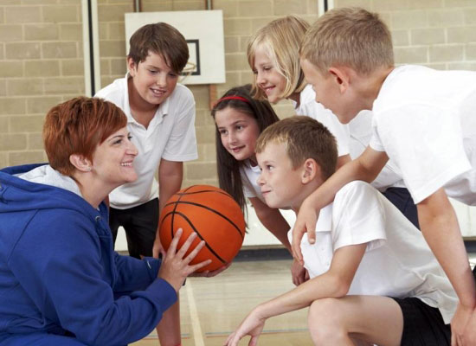

**Не забудьте описать:**

-место действия;  
-запечатленный момент;  
-героев фотографии;  
-их расположение;  
-общее настроение  фотографии;  
-Ваше отношение к профессии учителя физической культуры.

*2.Посещение концерта, который  запомнился  мне больше всего. (Повествование на основе жизненного опыта).*

*Тема 3. Сила духа.*

Какими качествами характера обладают сильные духом люди?

**Не забудьте дать ответы на вопросы:**

-Что такое сила духа?

-Назовите черты характера волевых людей.

-Можно ли сформировать силу духа и что для этого необходимо сделать?

-Считаете Вы себя сильной личность?

-Совместимы ли  понятия сила духа и преступление?

**Вариант 4.**

**Задание 3. Монологическое высказывание.**

*Тема 1.Истории нетленные страницы! Опишите фотографию*.

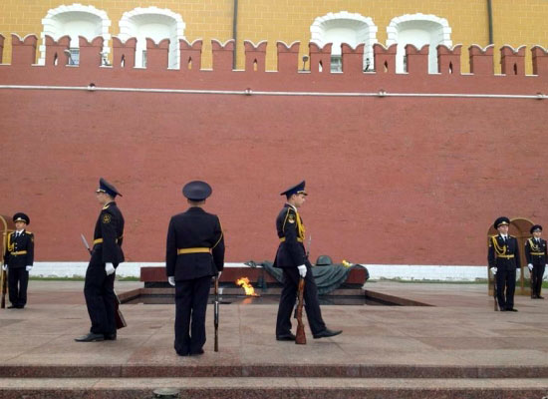

**Не забудьте описать:**

-где происходит действие; -какой момент запечатлен;  
-внешность  героев фотографии; -действия героев фотографии;  
-кому посвящен  мемориал;

-какие чувства Вы испытываете, анализируя фотографию.

*Тема 2.Участие в праздничных мероприятиях, посвященных Дню Победы в Великой Отечественной войне.  (Повествование на основе жизненного опыта).*

**Не забудьте рассказать:**

-какие мероприятия Вы посетили;

-кто был участником  торжественных событий;  
-какие памятные места Вы посетили; -какие чувства Вы испытали.  
-Согласны ли Вы  со словами: «Сохраним память – сбережем Отчизну!»

*Тема 3. Малая Родина*.

Есть ли в мире прекраснее место? (Рассуждение по поставленному вопросу)

**Не забудьте дать ответы на вопросы:**

-где Вы родились;  
-какие достопримечательности есть в Вашем городе (поселке, селе);  
-нравится  ли Вам  природа родного края;  
-какую роль играет малая Родина в судьбе человека.